Der Mensch benötigt zum Leben ständig Atemluft und hieraus den Bestandteil Sauerstoff. Wo aber bleibt eigentlich der eingeatmete Sauerstoff und warum ist er lebenswichtig?
Für alle Lebensvorgänge ist Energie erforderlich, z.B. für Muskelarbeit, Stofftransporte, Zellteilung, die Aufrechterhaltung der Körpertemperatur und viele weitere Prozesse.
Energie wird dabei aus dem Abbau kleinster energiereicher Bausteine unserer Nahrung gewonnen, z.B. aus Glukose (Traubenzucker).
Der chemische Prozess, der dabei stattfindet, ähnelt einer Verbrennung: In beiden Fällen werden energiereiche Stoffe zerlegt bzw. verbrannt; dazu wird Sauerstoff benötigt. Kohlenstoffdioxid, Wasser und die gespeicherte Energie werden frei. Im Körper wird diese Energie in einem Molekül gespeichert, das in der Lage ist, die Energieportionen für chemische Abläufe wieder abzugeben. Das passiert in jeder Zelle.
Wegen des Sauerstoffverbrauchs nennt man die in der Zelle ablaufenden Vorgänge auch „Zellatmung“. Sie ist der eigentliche Grund dafür, warum wir überhaupt atmen müssen. Die Zelle kann ohne Zellatmung durchzuführen nicht leben und stirbt nach kürzester Zeit.
Wenn man den Sauerstoffgehalt des Blutes misst, erhält man also Auskunft darüber, ob den Zellen des Körpers noch ausreichend Sauerstoff für ihre Energiegewinnung zur Verfügung steht.

Aufgaben:

- Beschrifte die Grafik auf der zweiten Seite an den Linien mit folgenden Begriffen:
Lunge, Lungenbläschen (Alveole), Kapillare (2x), Muskel, rotes Blutkörperchen
Wer das Blatt nicht ausdrucken möchte, kann auch „Textfelder“ einfügen und die passenden Begriffe hineinschreiben.
- Schneide die unten stehenden Kästchen aus und klebe sie an passender Stelle an die Grafik auf der folgenden Seite.
Alternative: Trage die passenden Texte in die leeren Kästchen ein.
- Trage die folgenden Symbole ein:
Sauerstoff Kohlenstoffdioxid Traubenzucker
Am Computer kann man stattdessen auch die angegebenen Symbole kopieren und einfügen oder andere kleine Formsymbole benutzen.

---------------------------------------------------------------------------------------------------------------------------
Sauerstoffreiches Blut  – hellrot - | Zellatmung:  Traubenzucker + Sauerstoff Kohlenstoffdioxid + Wasser + Energie | Kohlenstoffdioxidaufnahme durch die roten Blutkörperchen
Sauerstoffarmes und kohlenstoffdioxidreiches Blut  - dunkelrot - | Sauerstoffaufnahme durch die roten Blutkörperchen | Sauerstoffabgabe an die Muskelzellen
Transport von Nährstoffbausteinen, z.B. Traubenzucker | Kohlenstoffdioxidabgabe in die Lungenbläschen (Alveolen) | Lungenbläschen der Bronchiolen
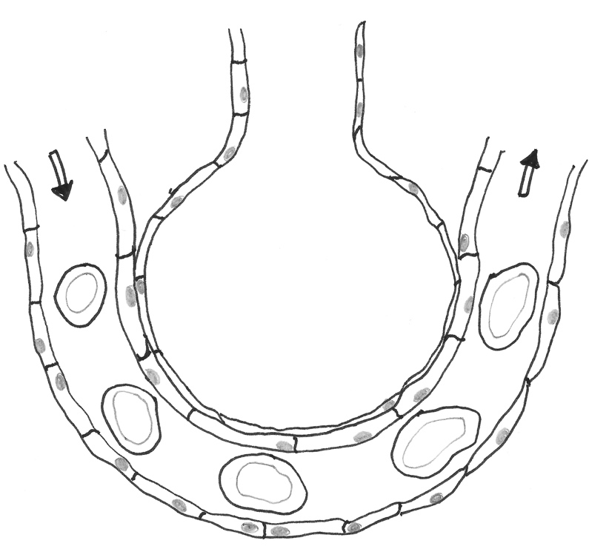
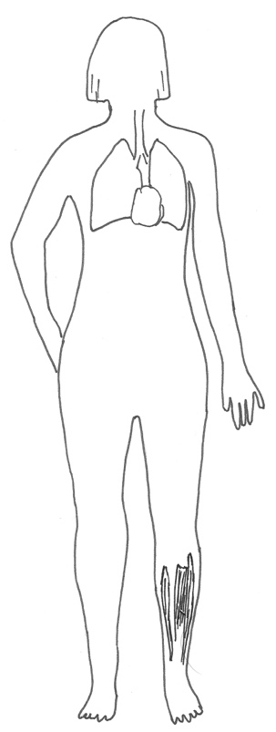
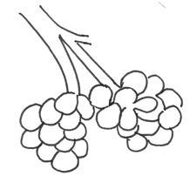
Gaswechsel in der Lunge

Gaswechsel im Gewebe
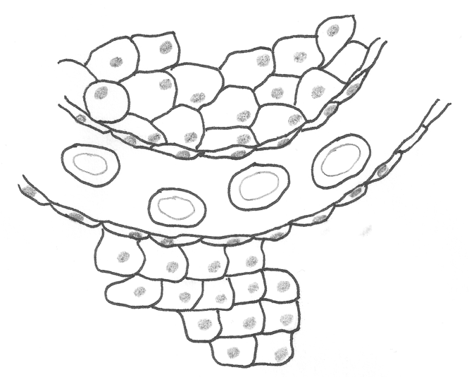
Bild: Gaswechsel CC BY-SA 3.0 DE iMINT-Akademie Berlin Biologie 2016

